Отчет
о восхождении
по центральному контрфорсу цирка «Откола»
в. Тахтарвумчорр (Ю) (1058 м.),
маршрут «Олимпик»
(первое прохождение Иванов Д., 2010),
ор. 3А кат. сл.
хребет Тахтарвумчорр, Хибины
(15.06.2014, 2-е прохождение)

Руководитель: Почивалов С.
Тренер: Иванов Д.

Апатиты
2016
Паспорт восхождения
1.Кольский полуостров. Хибинский горный массив. Цирк «Откола». № раздела классификационной таблицы: № 8.6.1.
2.Наименование маршрута – «Олимпик», Тархтарвумчорр Южный, 1058 м., по центральному контрфорсу цирка «Откола».
3.Предлагается 3А категория трудности (первое прохождение: 24.07.2010, Иванов Д.Е.);
4. Характер маршрута: скальный.
5.Перепад высот – 320 м.;
протяженность маршрута – 400 м.;
протяженность участков: II кат. сл. – 144 м., III кат. сл. - 225 м., IV кат. сл. – 31 м.
Средняя крутизна маршрута - 50°; ключевых участков до 80°.
6. Использовано «крючьев» на маршруте:
- френдов и закладок – 48 шт.;
- оставлено – 0 шт.
7. Ходовых часов команды: 6 (без учета подхода и спуска).
8. Руководитель: Почивалов С. – инструктор 3 кат.;
участники:
Голобородько А. – 2 с.р.;
Щербин И. – 2 с.р.
9. Тренер: Иванов Д.
10. Время на маршруте:
выход на маршрут – 9:30;
выход на вершину – 15:30;
спуск в долину оз. Малый Вудъявр – 17:00
Спуск с вершины: по плато на юг и далее по СВ отрогу Тахтарвумчорра (Ю) «по лифтам» в цирк Ганешина далее в долину оз. Малый Вудъявр.
11. Организация: Апатитско-Кировская Федерация Альпинизма.
12. Ответственный за отчет: Голобородько А., goloborodkoalex@gmail.com

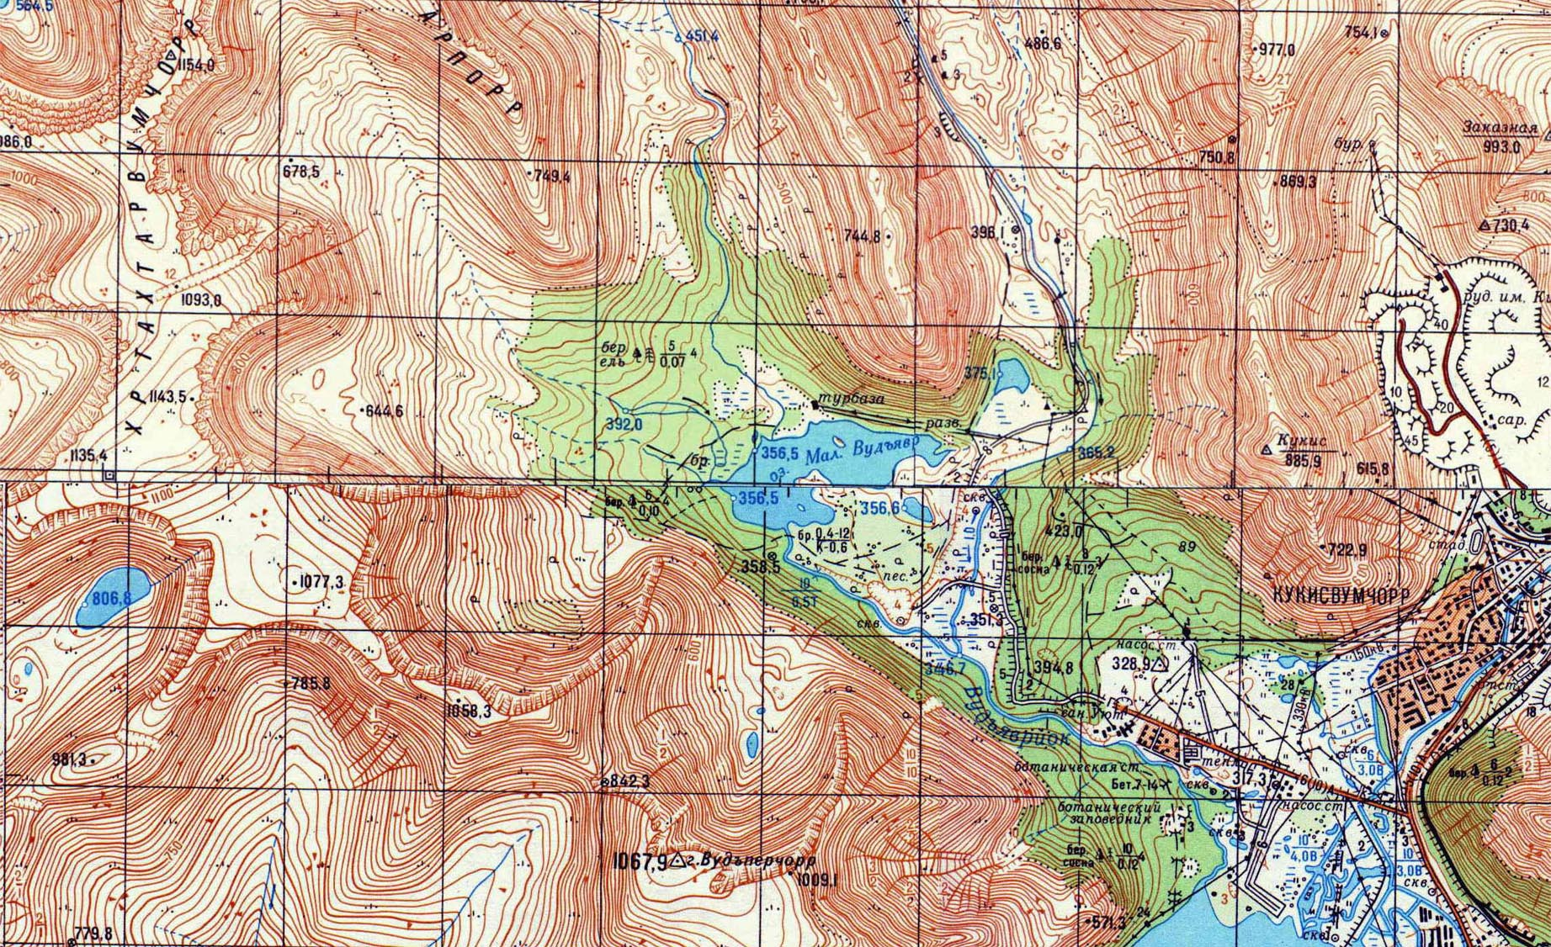
Карта района

Начало маршрута «Олимпик»

Рис. 1. Карта района (фрагмент, масштаб – 1:50 000)

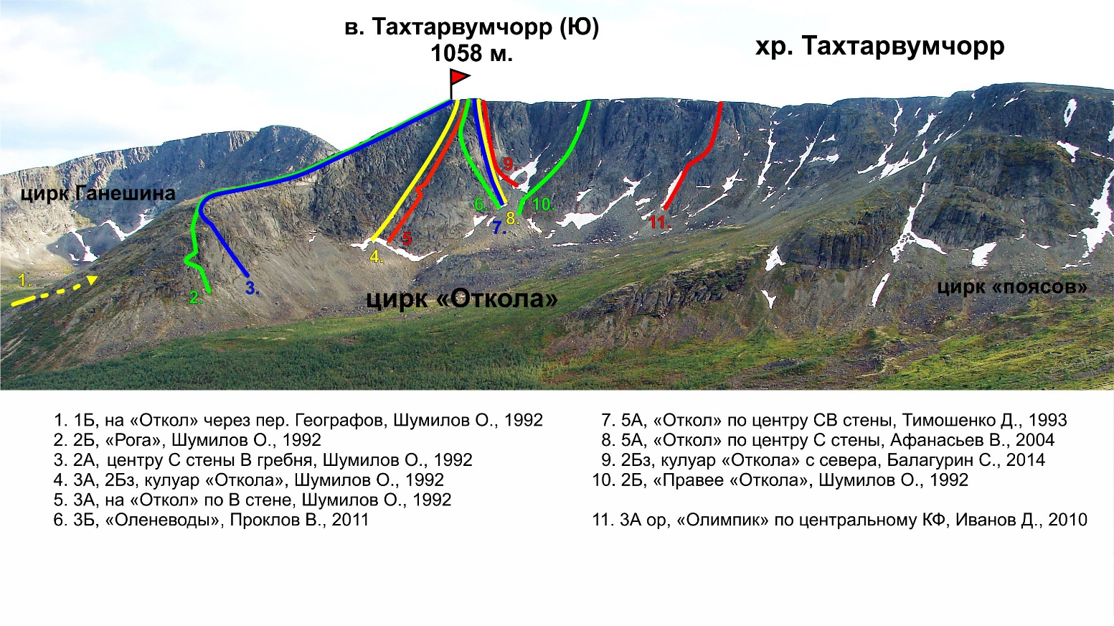
Панорама района

Рис. 2. Цирк Ганешина, фото с южного склона Тахтарпорра
Орографическая схема района
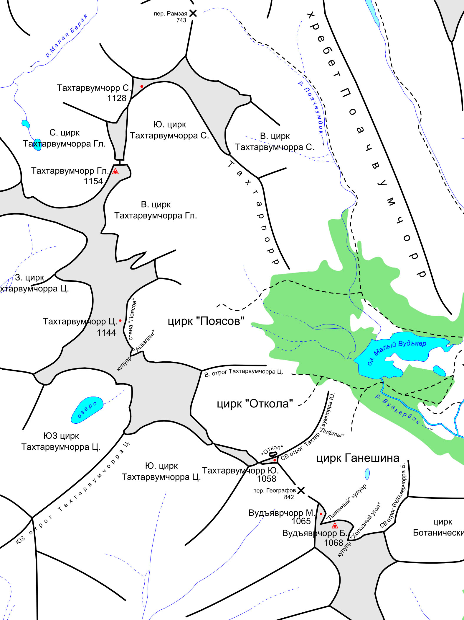
Начало маршрута «Олимпик»

Рис. 3. Орографическая схема района

Общие фото маршрута
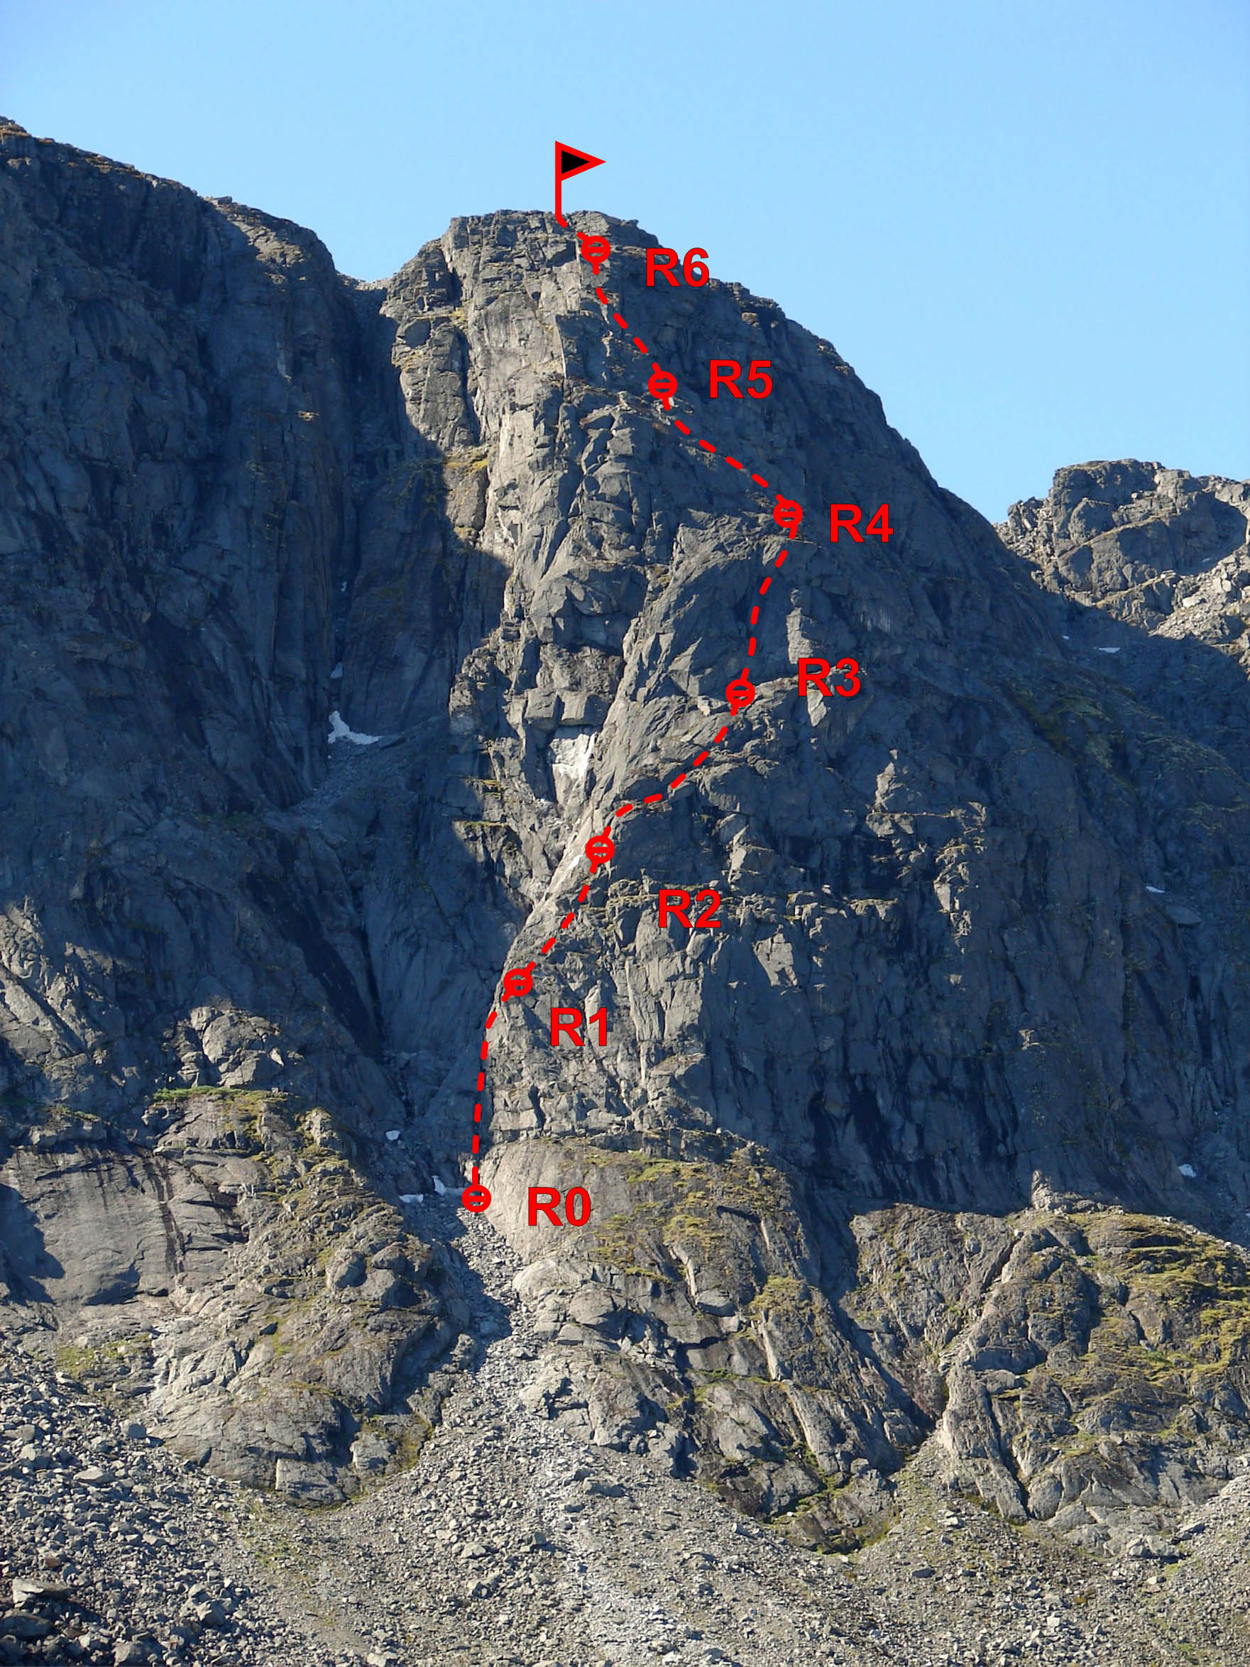

Рис. 4. Фото маршрута со стороны оз. Малый Вудьявр (конец лета)

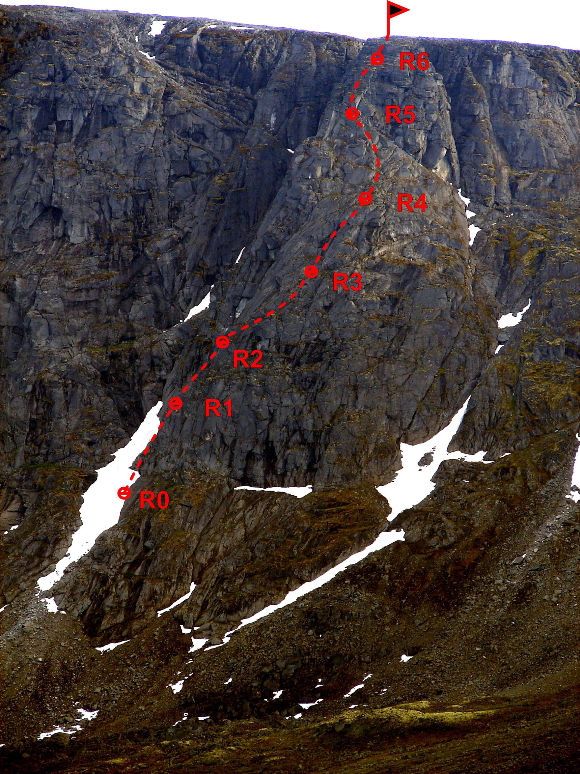

Техническая фотография маршрута

Рис. 5. Фото со стороны северо-западной оконечности цирка (середина лета)
«Линия» маршрута имеет S-образный характер, в связи с этим профиль разных частей маршрута просматривается с разных ракурсов, максимально близки к действительному профилю участки R0 – R4 на Рис. 5 и R4 – R7 на Рис. 4.
Схема маршрута в символах UIAA
№ участка | Крючья скальные | Закладные элементы | Крючья шлямбурные | Схема маршрута в символах UIAA | Длинна участка, м. | Крутизна участков, ° | Сложность участка | Сложность ИТО
7 | - | - | - |  | 40 | 35 | II-
6 | - | 9 | - |  | 44  6  10 | 40  80  60 | II+  IV  IV-
5 | - | 6 | - |  | 60 | 45 | III
4 | - | 8 | - | 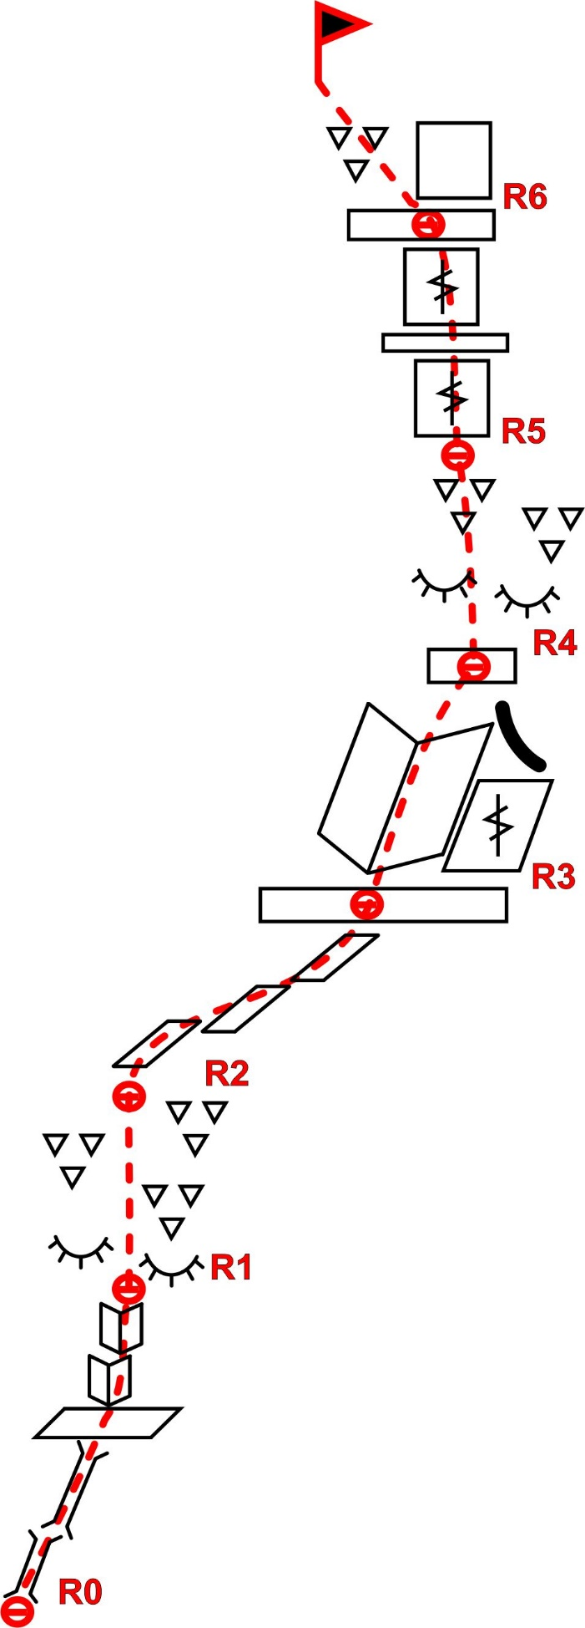 | 60 | 45 | III+
3 | - | 7 | - |  | 60 | 35 | II+
2 | - | 5 | - |  | 60 | 45 | III
1 | - | 13 | - |  | 5  15  40 | 45  70  50 | III  IV  III
Описание маршрута
Подход: от переправы через р. Вудъяврйок по грунтовой дороге в цирк «Откола», далее по тропе под центральный контрфорс цирка (около часа), по осыпи левого от КФ кулуара проходим выше пояса «бараньих лбов» под начало широкой расщелины-камина, уходящей вправо от кулуара
R0 – R1: по наклонным расщелинам, 40 м., 50°, III кат. сл., выход на наклонную полку под нависающие скалы, далее по двум внутренним углам, 15 м., 70°, IV кат. сл., выход на заглаженные «бараньи лбы», 5 м., 45°, III кат. сл.
R1 – R2: через «бараньи лбы» и разрушенные скалы придерживаясь направления «вправо» по принципу «где легче идётся», выход к серии узких наклонных полок залитых водой, 60 м., 45°, III кат. сл.
R2 – R3: по серии наклонных скальных полок вправо, 60 м., 35°, II+ кат. сл., далее выход на широкую полку у основания большого косого внутреннего угла, справа продолжение внутреннего угла – наклонная плита, оканчивающаяся гребешком – центр контрфорса.
R3 – R4: по внутреннему углу (центр внутреннего угла залит водой), возможно движение по наклонной плите справа с большим количеством трещин, выход на центр контрфорса к следующему поясу «бараньих лбов», 60 м., 45°, III+ кат. сл.
R4 – R5: по центру контрфорса без выраженной гребневой части под небольшую стенку, 60 м., 45°, III кат. сл.
R5 – R6: по чередованию небольших стенок 10 м., 60°, IV- кат. сл., 6 м., 80°, IV кат. сл. и горизонтальных полок выход на несильно выраженный гребень, под выполаживание, справа скальная стена, станция на камне, 44 м., 40°, II+ кат. сл.
R6 – R7: по сильно разрушенным скалам вдоль скальной стены выход на плато, 40 м., 35°, II- кат. сл.
Спуск: по плато на юг и далее по СВ отрогу Тахтарвумчорра (Ю) «по лифтам» в цирк Ганешина далее в долину оз. Малый Вудъявр.
Аварийный спуск: по пути подъема.

Фотоиллюстрации маршрута
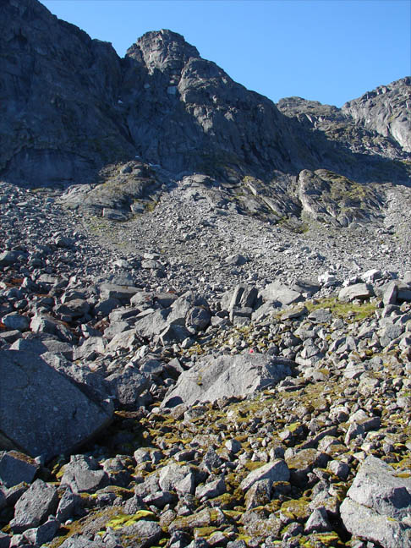
Фото 6. Подходы

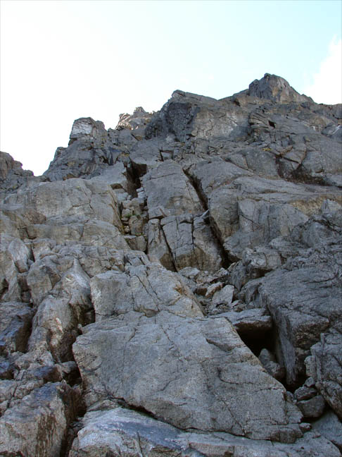
Фото 7. Начало маршрута (R0 – R1) – по наклонной ращелине-камину под
нависающие скалы

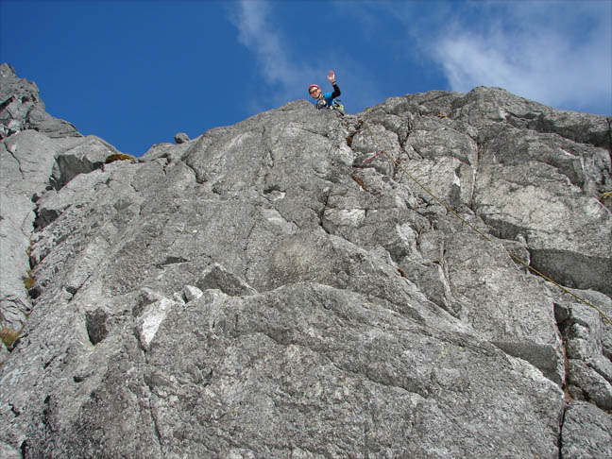
Фото. 8. Верхняя часть участка R0 – R1
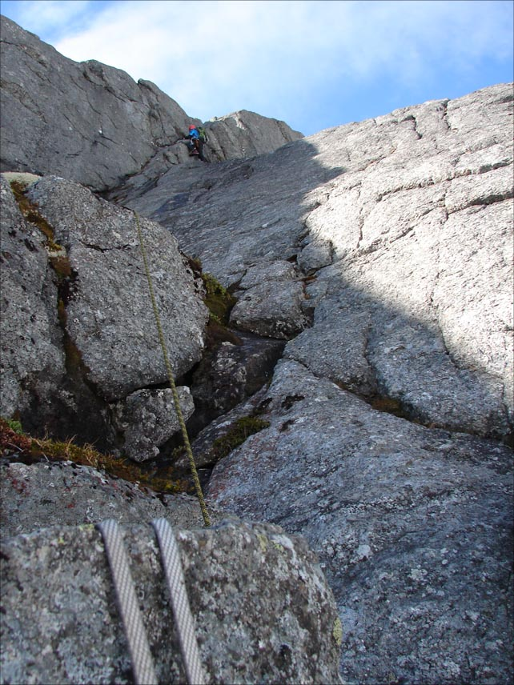
Фото 9. Прохождение косого внутреннего угла на участке R3 – R4, возможен вариант движения справ по трещинам
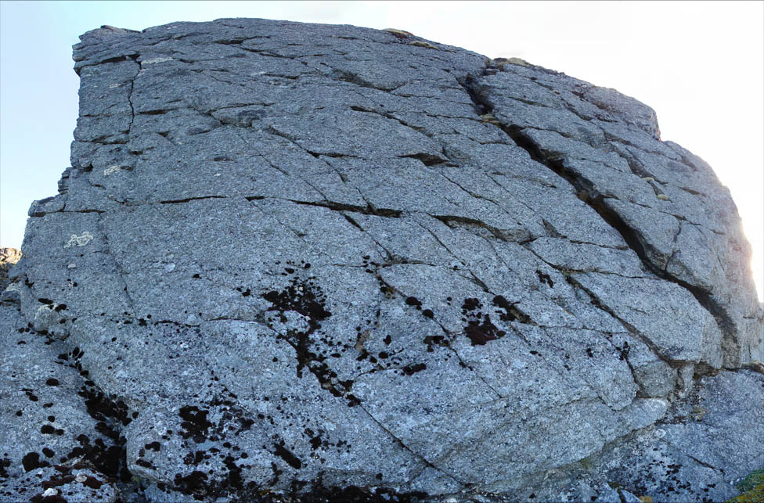
Фото 10. Последняя стенка на участке R5 – R6 – благодаря характерной широкой трещине справа хорошо просматривается с низу с подхода
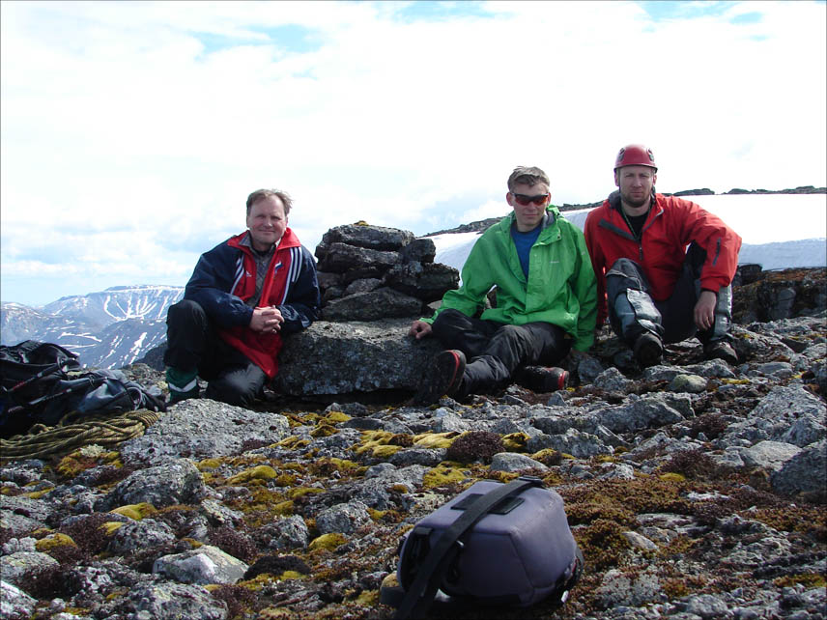

Фото 11. Команда на плато после восхождения у вершинного контрольного тура
Дополнительные технические фото маршрута с первого прохождения
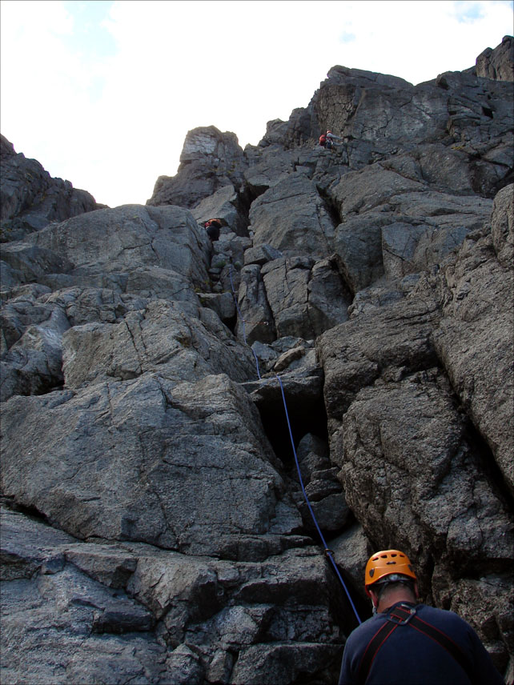
Фото 12. Прохождение участка R0 – R1

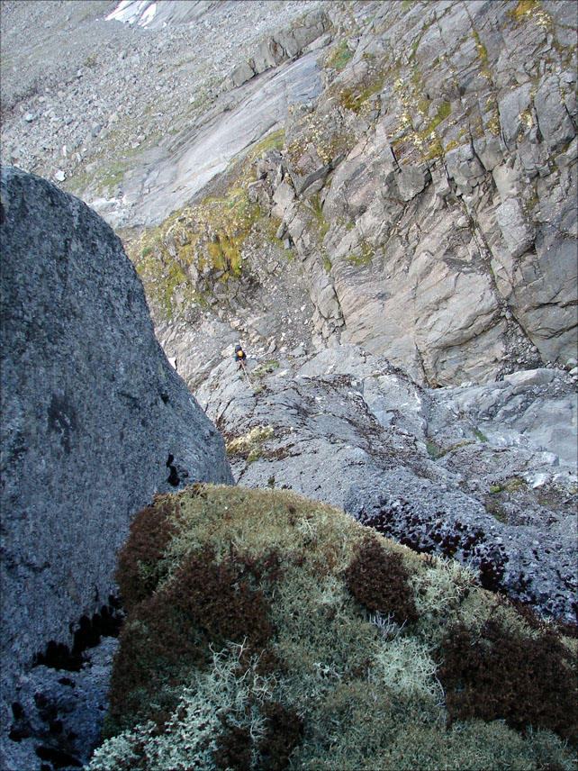
Фото 13. Вид со станци R2 вниз на участок R1 – R2

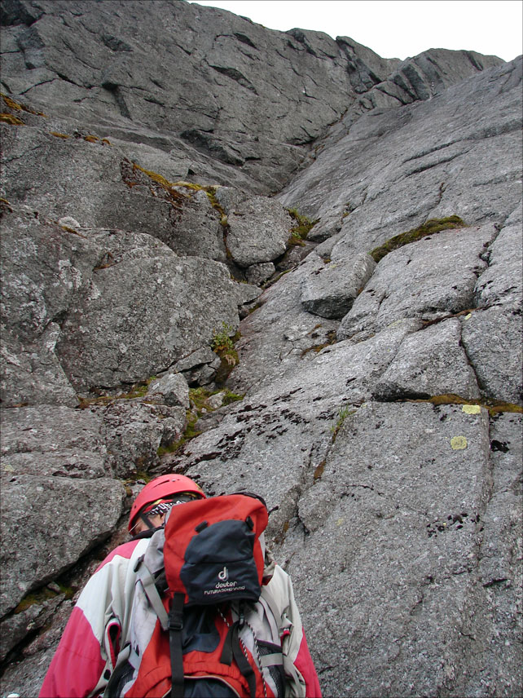
Фото 14. Косой внутренний угол на участке R3 – R4

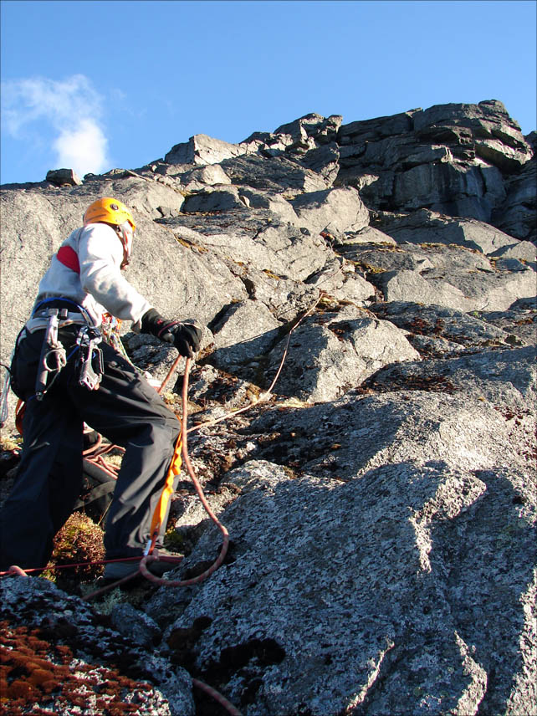
Фото 15. Участок R4 – R5

